Etats et fenêtres de remplacement + Spécial
Certains états et écrans de Gestan peuvent être remplacés par des états et écrans spécifiques, développés en fonction de vos besoins métier ou de vos impératifs de communication.
De plus, si vous gérez des données spécifiques, Gestan peut afficher un onglet supplémentaire pour gérer ces données.
Ces éléments peuvent être développés spécifiquement par tout partenaire développeur Gestan.

Utilisation de l'écran
Accès : Outils → Paramètres de l'application → États et fenêtres de remplacement.
La case prendre en compte les fenêtres de remplacement permet de brancher ou de débrancher les états spécifiques, sans avoir à ressaisir tout le paramétrage.

Gestionnaire d'états de remplacement
Toutes les états standard des pièces client, mais aussi certaines pièces fournisseur (facture fournisseur, demande de prix, bon de réception), et les fiches d'intervention peuvent être remplacés par des états spécifiques adaptés à vos besoins métier.
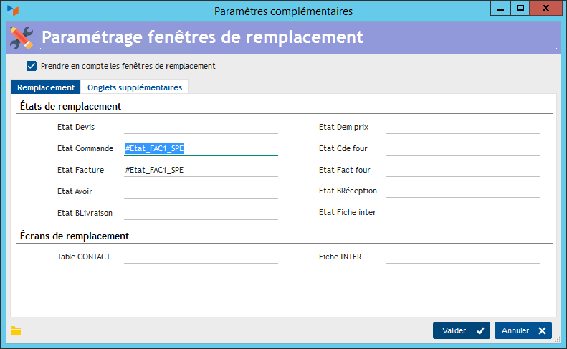
Sur l'exemple ci-dessus, la facture standard de Gestan ainsi que la commande seront remplacées par un état spécifique dénommé Etat_FAC1_SPE (ils pourraient être différents)
Il ne reste plus, dans les options d'édition des factures, qu'à préciser “<spécifique>” dans le type d'entête, au niveau général du paramétrage ou au niveau spécifique du paramétrage par pièce, et c'est l'état spécifique qui sera édité.
Attention, toutes les options des pièces standard Gestan ne sont pas forcément disponibles dans tous les modèles personnalisés !
Si vous avez fabriqué via un produit pcsoft votre propre Etat spécifique, c'est à dire un fichier *.wde, vous pouvez l'installer dans le répertoire C:\Users\[utilisateur windows]\AppData\Roaming\GESTAN_15 Puis, dans le champs état de remplacement qu'il concerne, vous indiquez ce nom, mais sans le “#” initial. Et en précisant <spécifique> dans le type d'entete, comme ci-dessus, c'est votre état qui remplacera l'état standard.

Exemple de facture de remplacement Fundyz
Le top du top du graphisme, pour une facture : des couleurs harmonieuses, un design moderne, des caractères fun, de quoi donner au client l'envie de la payer !
Le recto :
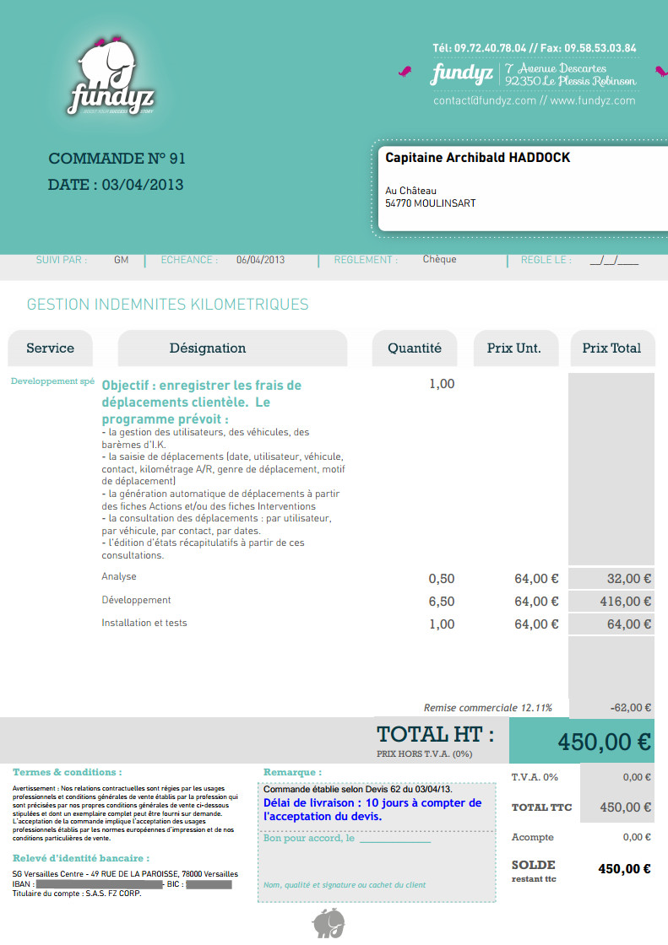

Exemple de facture de remplacement Extrem Informatique
Cette facture comporte un fond de page image.
Le recto :
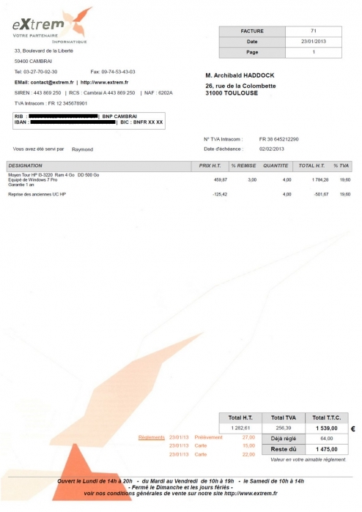

Exemple de facture de remplacement RMP001
Un modèle simple de facture, incluant l'IBAN.
Le recto :
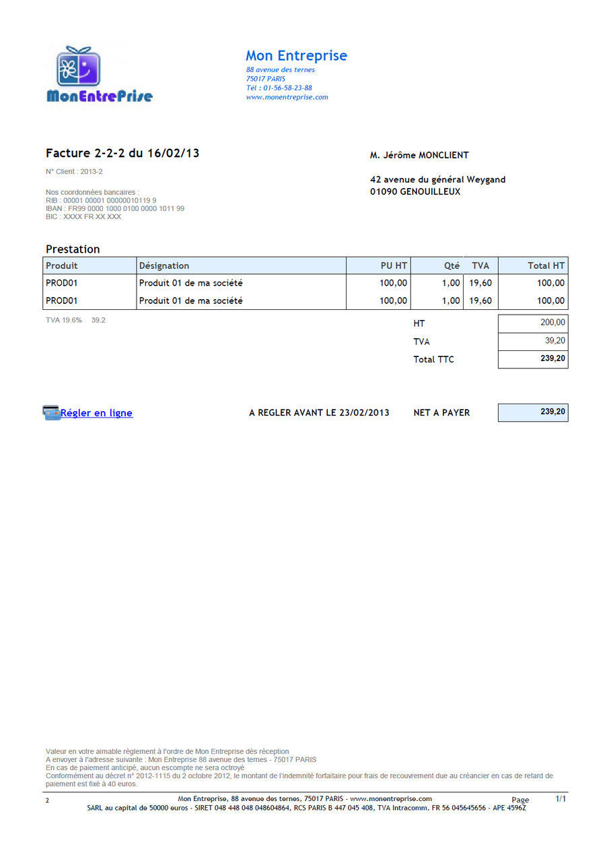

Exemple de fiche d'intervention de remplacement
Cette fiche contient un cartouche pour la signature du technicien et du client. Elle est disponible au téléchargement via l'écran des ressources.
Le recto :
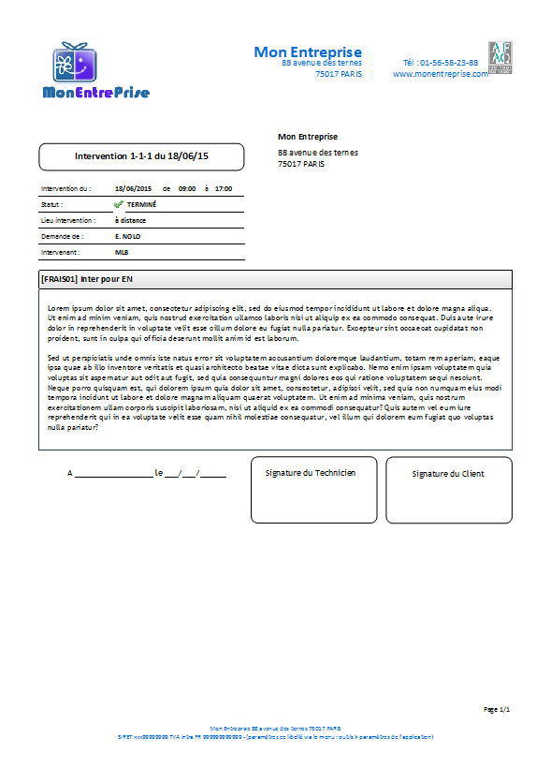

Gestionnaire d'écrans de remplacement
Si la forme de la liste des contacts, ou de la liste des interventions, ne convient pas à votre activité, il est possible de les remplacer par tout autre programme spécifiquement adapté.

Gestionnaire d'onglets spécifiques
Il est possible d'ajouter à certains écrans fiche des onglets supplémentaires permettant de gérer des données supplémentaires, actuellement pour les contacts, produits, et machines.
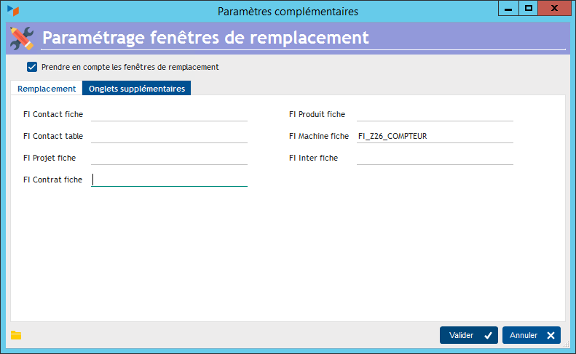
Par exemple, dans l'exemple ci-dessus, la fiche machine va afficher l'onglet Spécial FI_Z26_COMPTEUR (ce nom est spécifique à chaque extension), permettant de gérer des données supplémentaires.
- la liste des enregistrements de compteur rattachés au copieur
- la liste des factures rattachées au compteur
- la liste des BL rattachés au compteur
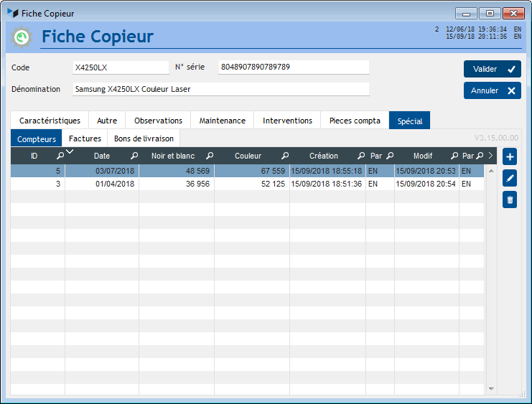


Autres articles “Paramétrage”
Assistant de création de header
Champs complémentaires
Connexions
Entêtes des pièces
Etats et fenêtres de remplacement + Spécial
Identités commerciales
Imprimante virtuelle
Paramétrage général : Actions / Interventions / Projets
Paramétrage général : Contacts
Paramétrage général : Divers
Paramétrage général : L'entreprise
Paramétrage général : Machines
Paramétrage général : Ordinateur
Paramétrage général : Pièces
Paramétrage général : Produits/Stocks
SMS
Traduction des libellés pièces

